新 书 推 荐

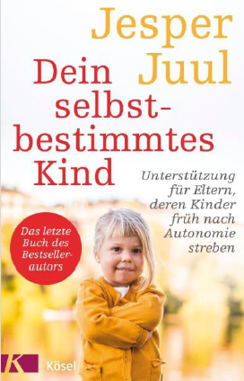
中文书名：《自主的孩子：指导父母如何教育幼年期自主性强的孩子》
英文书名：Your Self-Determined Child：Support for parents whose children strive for autonomy at an early age
德文书名：Dein selbstbestimmtes Kind
作 者：Jesper Juul
出 版 社：Verlagsgruppe Random House GmbH
代理公司：ANA/ Susan Xia
页 数：192页
出版时间：2020年1月
代理地区：中国大陆、台湾
审读资料：电子稿
类 型：家教育儿

内容简介：

有些孩子很早就知道自己想要什么。对这些独立自主的孩子来说，被认真对待很重要。然而，满足这些孩子的特殊需求往往给父母带来巨大的挑战。

著名的家庭治疗师杰斯珀·朱尔主张保持开放和真诚的关系，而不是权力斗争、操纵甚至妥协。他在最后一本书中回答了受困父母提出的30多个具体问题，并解释了如何更好地理解自主的孩子，并在不使自己筋疲力尽的情况下顺利地陪伴他们成长。

- 畅销书作者杰斯珀·朱尔的最后一本书，他是欧洲最著名的家庭治疗师
- 为培养有自己思想的孩子提供有效的建议
- 来自真实家庭生活的生动实例，附有家庭实验室familylab.de 创始人马蒂亚斯·沃切尔特写的后记
- 在德国的销售量超过45万册

作者简介：

杰斯珀·朱尔(Jesper Juul)（1948-2019）是欧洲最重要和最具创新精神的家庭治疗师之一，矛盾纠纷顾问和家长咨询项目“国际家庭实验室”的创始人。他以众多演讲、媒体采访和撰写家庭教育畅销书而闻名于世。他尊重他人、公平待人的方式给专家和家长们留下了深刻的印象。

目录:

前言
如何定义自主的孩子？
哪些情况与自主无关？
最好如何对待自主的孩子？
有意义的语言交流
自主的孩子与兄弟姐妹
写给专家的导论
建立关系代替诊断

南欧式的随意性格还是独立自主的孩子
父母的自我怀疑
亲戚的不理解
为什么我的孩子这么爱哭
自由选择权和自由决定权
自主的孩子走自己的路
当女儿作出父母出乎意料的事时
“妈妈，我不想说！”
严管还是顺从
自主的孩子特别有天赋吗？
自主家庭的生活
孩子的攻击性从何而来
父母如何互相学习
一个双胞胎孩子的死亡
背负着内疚感的母亲
应该让孩子避免挫折吗？
被收养孩子内心的愤怒
黑（失败）与白（成功）
接受代替隔离
一位年轻母亲的两难
自主的个性遗传吗？
谁的需求更重要？
我怎样对他的老师说？
难道不是所有孩子都这样吗？
结束权力斗争的时候到了
怎样给孩子解释有些事情是必要的？
自主的孩子在成年期是如何发展的？
爱的别样表达
两个成人对付一个孩子
世界上最好的父母

谢谢您的阅读！
请将反馈信息发至：夏蕊（Susan Xia）
安德鲁·纳伯格联合国际有限公司北京代表处
北京市海淀区中关村大街甲59号中国人民大学文化大厦1705室
邮编：100872
电话：010-82504406
传真：010-82504200
Email：susan@nurnberg.com.cn
网址：http://www.nurnberg.com.cn
微博：http://weibo.com/nurnberg
豆瓣小站：http://site.douban.com/110577/

